ДИДАКТИЧЕСКАЯ ИГРА «ЛАБИРИНТ» ,
РАЗРАБОТАННАЯ В РАМКАХ ТЕХНОЛОГИИ
«СКАЗОЧНЫЕ ЛАБИРИНТЫ ИГРЫ» В. В. ВОСКОБОВИЧА

Старший воспитатель Князева Е.В.,
воспитатель Поваляева Е.Е.,
МБДОУ «Детский сад
«Сказка» с. Алексеевка»
Аннотация на инновационный образовательный продукт
Инновационный продукт представляет собой дидактическую игру «Лабиринт». с практико-ориентированной составляющей. Данная разработка педагогического коллектива создана в рамках деятельности региональной инновационной площадки на тему: «Апробация технологии интеллектуально-творческого развития дошкольников «Сказочные лабиринты игры» В. В. Воскобовича в дошкольных образовательных организациях Белгородской области».
Процесс развития интеллектуально-творческих способностей детей дошкольного возраста имеет особую актуальность, отвечает актуальным задачам развития системы образования Белгородской области, требованиями ФГОС дошкольного образования к созданию развивающей предметно - пространственной среды, ориентированной на овладение детьми способами усвоения знаний на основе системно – деятельностного подхода. Важной стороной интеллектуального развития ребёнка является развитие его пространственного мышления, обеспечивающего ориентацию в пространстве.
Ребенок с развитым пространственным мышлением: хорошо ориентируется на местности, успешен в занятиях по математике, сконцентрированный, внимательный. Немаловажно научить ребёнка умению рассуждать, делать выводы, системно мыслить, понимать происходящие закономерности. И для этого необходимо создать условия.
Разработанная педагогами МБДОУ «Детский сад «Сказка» с.Алексеевка» дидактическая игра «Лабиринт» с развивающим материалом «Коврограф Ларчик» используется в образовательной деятельности по формированию элементарных математических представлений, а также самостоятельной деятельности и в индивидуальной работе с дошкольниками, помогает решить задачи по развитию пространственного мышления дошкольников: определять движения вперед - назад, вверх - вниз, вправо – влево; моделировать положение объектов в пространстве; понимать заданное направление, чтобы перемещаться в соответствии с ним; ориентироваться в двухмерном пространстве (плоскость с длиной и шириной); графически воспроизводить различные направления.
Карточки-схемы, используемые в игре, моделируют одно из фундаментальных понятий математики и информатики – кодирование, использование алгоритма. Помогают закрепить знания геометрических фигур, цифр.
В карточках предметные картинки заданы силуэтным изображением, что способствует развитию приемов зрительного наложения, конструктивного праксиса. Дети должны найти, среди имеющихся силуэтов, нужные картинки.
Дидактическая игра «Лабиринт», вызывает у дошкольников интерес к решению умственных задач: успешный результат умственного усилия, преодоление трудностей приносит им удовлетворение.
Все это позволяет сделать вывод, что представленный инновационный продукт представляет собой развивающую игру, дающую положительные результаты в обучении дошкольников.
Инновационный продукт предназначен для использования педагогами ДОО, не только внедряющих инновационные технологии, нацеленными на повышение эффективности образовательного процесса, заинтересованными родителями.

Описание инновационного продукта
Существует большое количество игр, обширный спектр образовательных технологий, способствующих развитию интеллектуальных способностей, творческого воображения, пространственного мышления.
На наш взгляд технология В.В. Воскобовича «Сказочные лабиринты игры» в наибольшей степени позволяет решить задачи интеллектуально-творческого развития дошкольников.
С 2019 года МБДОУ «Детский сад «Сказка» с. Алексеевка Яковлевского городского округа» является региональной инновационной площадкой по «Апробации игровой технологии интеллектуально-творческого развития дошкольников «Сказочные лабиринты игры» В.В. Воскобовича в ДОО Белгородской области».
Игры В. В. Воскобовича направлены на конкретные умения и результат деятельности самого ребёнка. Их интересно использовать и взрослым и детям, как в детском саду, так и дома, они просты в обращение.
Универсальная игровая среда «Коврограф Ларчик», разработанная В.В. Воскобовичем – это игровое поле из ковролина и наглядный материал: «Забавные буквы», «Забавные цифры», «Разноцветные веревочки», «Разноцветные круги», другие.
Поле коврографа разделено сеткой, которая помогает знакомить детей с пространственными и количественными отношениями и облегчает построение геометрических контуров, ориентировку детей в тетрадях в клетку, позволяет увидеть границу клеток их расположение. Дети знакомятся с такими понятиями, как вертикаль, горизонталь, диагональ. Учатся ориентироваться на плоскости.
Это пособие, как и другие игры В.В. Воскобовича, имеет определенный вектор развития и усложнения, предоставляет огромный простор для творческой деятельности педагогов.
Разработанная педагогами МБДОУ «Детский сад «Сказка» с.Алексеевка» дидактическая игра «Лабиринт» с развивающим материалом «Коврограф Ларчик» используется в образовательной деятельности по формированию элементарных математических представлений, а также самостоятельной деятельности и в индивидуальной работе с дошкольниками, помогает решить задачи по развитию пространственного мышления дошкольников:
- определять движения вперед - назад, вверх - вниз, вправо – влево;
- моделировать положение объектов в пространстве;
- понимать заданное направление;
- ориентироваться в двухмерном пространстве (плоскость с длиной и шириной).
Инновационный продукт способствует развитию внимания, логического и пространственного мышления, целеустремлённости.
Разработанные педагогами карточки-схемы, используемые в игре, моделируют одно из фундаментальных понятий математики и информатики – кодирование, использование алгоритма. Помогают закрепить знания геометрических фигур, цифр.
В карточках предметные картинки заданы силуэтным изображением, что способствует развитию приемов зрительного наложения, конструктивного праксиса. Дети должны найти, среди имеющихся силуэтов, нужные картинки.
Игра «Лабиринт» - включает в себя:
- игровое поле «Коврограф Ларчик», «мини-Ларчик»;
- «волшебные» верёвочки Воскобовича;
- схемы для определения местоположения предметов (влевом столбике ориентиры: цифра + фигура, в правом - схематическое изображение предмета);
- предметные картинки: фрукты – груша, яблоко; ягоды – вишня, клубника; насекомые – божья коровка, жук-олень, стрекоза, бабочка; овощ – баклажан;
- карточки – символы геометрических фигур фигуры (круг, квадрат, прямоугольник, треугольник, четырехугольник, овал);
- карточки «забавные цифры» Воскобовича (от 1 до 9).
Описание игры:
На игровом поле «Коврографа Ларчик», «мини-Ларчик» в самой верхней строке по горизонтали выгладываем карточки - символы геометрических фигур. В крайней левой строке по вертикали выкладываем «забавные цифры» от 1 до 9. (Примечание: возможно менять местами расположение карточек с геометрическими фигурами и «забавные цифры»). В свободном пространстве «Коврографа Ларчик», «мини-Ларчика» размещаем цветные предметные картинки (Фото № 1).

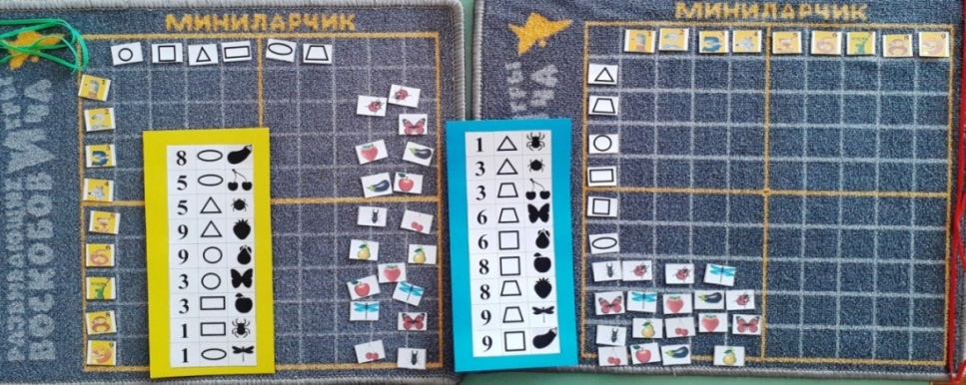
Фото №1. Размещение игрового материала на коврографе.

Игровое задание:
Вариант 1.
Выкладываем по схеме предметы на игровое поле и прокладываем «волшебной верёвочкой» путь от верхнего предмета на схеме до нижнего (Фото №2, №3).

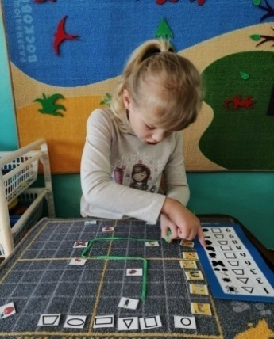
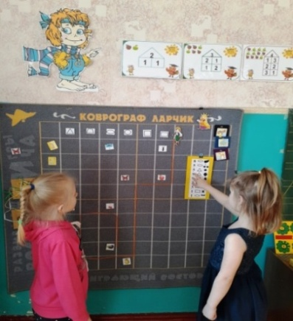
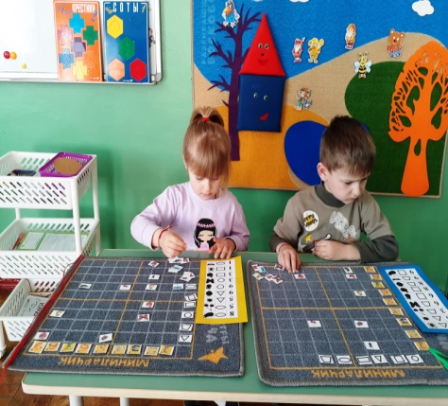
Фото №2 Выполнение задания детьми

Затем предлагаем детям ответить на вопросы:
- Кто находится справа от груши?
- Что находится над грушей?
- Что находится под бабочкой?
- Что – слева от стрекозы?
- Сколько клеточек от вишни до бабочки и т. п.
Вариант 2.
Один из игроков (группа) располагают предметные картинки на игровом поле «Коврографа Ларчик», «мини-Ларчик», другой игрок (группа) с помощью карточек схематично «записывают» место нахождения предметов.

Дидактическая игра «Лабиринт», разработанная на основе технологии «Сказочные лабиринты игры» В.В. Воскобовича», развивает способность к суждениям, умозаключению, умению применять свои знания в разных условиях, раскрепощает воображение, развивает творческие возможности и способности дошкольников, при этом игра «Лабиринт» не является копией ни одной из игр В.В.Воскобовича.
Как показала практика, инновационный продукт представляет собой развивающую игру, дающую положительные результаты в обучении дошкольников.
Дидактическая игра «Лабиринт» может широко использоваться педагогами дошкольных образовательных организаций, заинтересованными родителями.
Познакомиться с дидактической игрой можно на официальном сайте МБДОУ «Детский сад «Сказка» с.Алексеевка» http://dsalex.yak-uo.ru/

ЛИТЕРАТУРА:

1.Воскобович, В.В., Медова, Н.А. Игровая технология интеллектуально-творческого развития «Сказочные лабиринты игры»: методическое пособие /В.В.Воскобович, Н.А.Мёдова. – Санкт-Петербург: ООО «Развивающие игры Воскобовича», КАРО, 2017. – 352с.
2. Официальный сайт В.В. Воскобовича. Режим доступа: http://geokont.ru/MethodSumm

